Дыхательная гимнастика

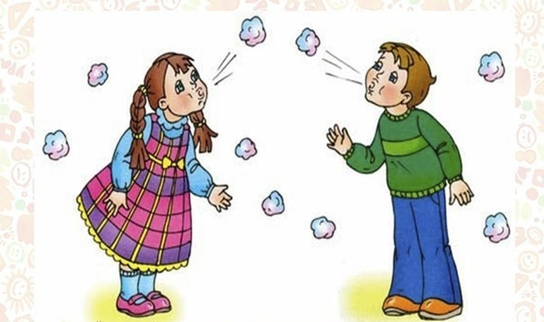

Работу выполнила
инструктор ФК
Васильева В.В.
Дыхательная гимнастика — это определенная последовательность дыхательных упражнений. При ее помощи лечатся заболевания бронхов, легких, а также упрочняется костно-связочная система. Улучшается общее состояние: повышается активность и концентрация, сон становится легким, а физические показатели лучше.
Дыхательная гимнастика для детей носит больше игровую форму и сочетается с физическими и голосовыми упражнениями. Заниматься такой игровой гимнастикой дети обязательно должны с родителями. Это обеспечит полную безопасность занятий, а также позволит маме и папе провести больше времени с малышом.
5 причин заниматься дыхательной гимнастикой с ребенком:
- Профилактика заболеваний.
- Здоровый сон.
- Правильная речь.
- Высокий интеллектуальный потенциал.
- Хорошее настроение.

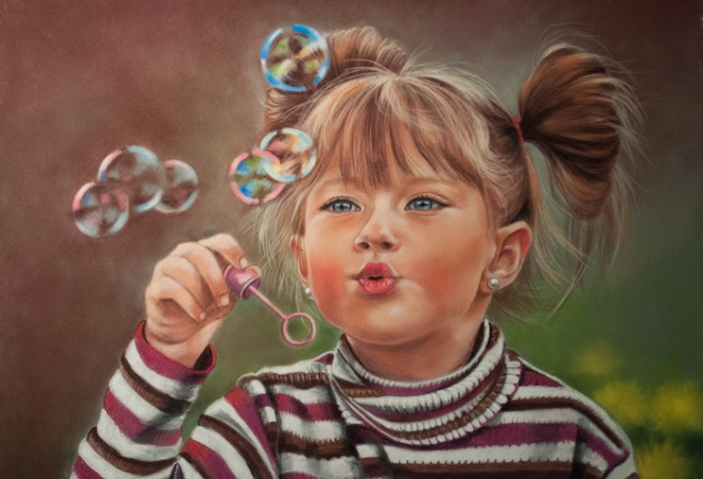

Дыхательная гимнастика с элементами игры
- «Воздушный шарик».
Пусть ребёнок ляжет на спину на коврик и положит руки на живот. Он должен вообразить, что у него вместо живота воздушный шар. Этот шарик – животик нужно медленно надувать на вдохе (через нос), задерживать на мгновение дыхание, и потом сдувать, медленно выдыхая воздух через рот. Для образности можно положить на живот ребёнка небольшую мягкую игрушку и понаблюдать, как она поднимается и опускается.
- «Водолаз».
Пусть ребёнок представит, что он в море и ныряет под воду. Чтобы продержаться под водой, нужно глубоко вдохнуть и постараться как можно длительнее задержать дыхание.
- «Розочка и одуванчик».
Исходное положение – стоя. Сначала ребёнок должен глубоко вдохнуть носом, будто бы он вдыхает аромат розочки, а потом «дует на одуванчик», максимально выдыхая ртом воздух.
- «Хомячок».
Попросите малыша изобразить хомячка: надуть щёки и походить с там видом. Потом нужно хлопнуть себя по щёчкам, выпустив воздух. А потом надо сделать ещё несколько шагов, подышав при этом носом, как бы вынюхивая новую еду для следующего наполнения щёчек.
- «Дракон».
Предложите ребёнку представить себя драконом, дышащим поочерёдно через каждую ноздрю. Первую ноздрю ребёнок пусть зажмёт пальцем, а другой – глубоко будет вдыхать и выдыхать воздух.

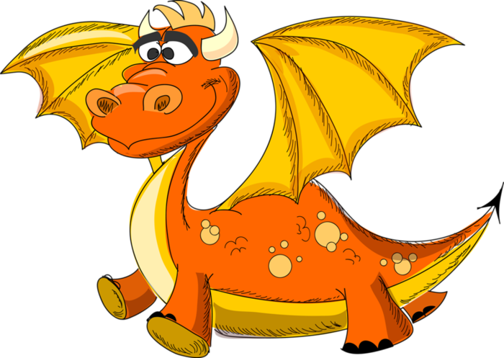
Дыхательная гимнастика в стихах
- «Гуси летят».
Гуси высоко летят.
На детей они глядят.
1 – руки поднять в стороны – вдох
2 – руки опустить вниз, издав звук «г-у-у-у» – выдох.
- «Ежик».
Ёжик добрый, не колючий,
Посмотри вокруг получше.
1 – поворот головы вправо – короткий шумный вдох носом
2 – поворот головы влево – выдох через слегка открытые губы.
- «Регулировщик».
Верный путь он нам покажет,
Повороты все укажет.
1 – правая рука вверх, левая рука в сторону – вдох через нос
2 – левая рука вверх, правая рука в сторону – выдох + звук «р-р-р».
- «Маятник».
Влево, вправо, влево, вправо,
А затем начнём сначала.
Руки на поясе – вдох
1 – наклон вправо – выдох
2 – руки на поясе – вдох
3 – наклон влево – выдох
4 – руки на поясе – вдох
Выдох со звуком «т-у-у-х».

